|  |  |
| --- | --- |
| Неопределенность типа $∞-∞$ | Умножить на сопряженное |
| Неопределенность типа $∞/∞$ | Делим на наивысшую степень знаменателя |

Lim $\frac{ a}{b}$ = $\frac{lim⁡a}{lim⁡b}$ Cв-во непрерывности функции: lim ${f(x)}^{g(x)}$ = ${lim⁡f(x)}^{lim⁡g(x)}$

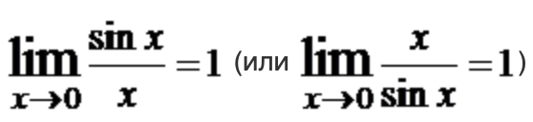Первый замечательный предел:

Второй замечательный предел:

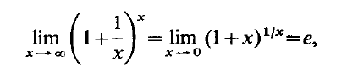

**Следствия первого замечательного предела**



